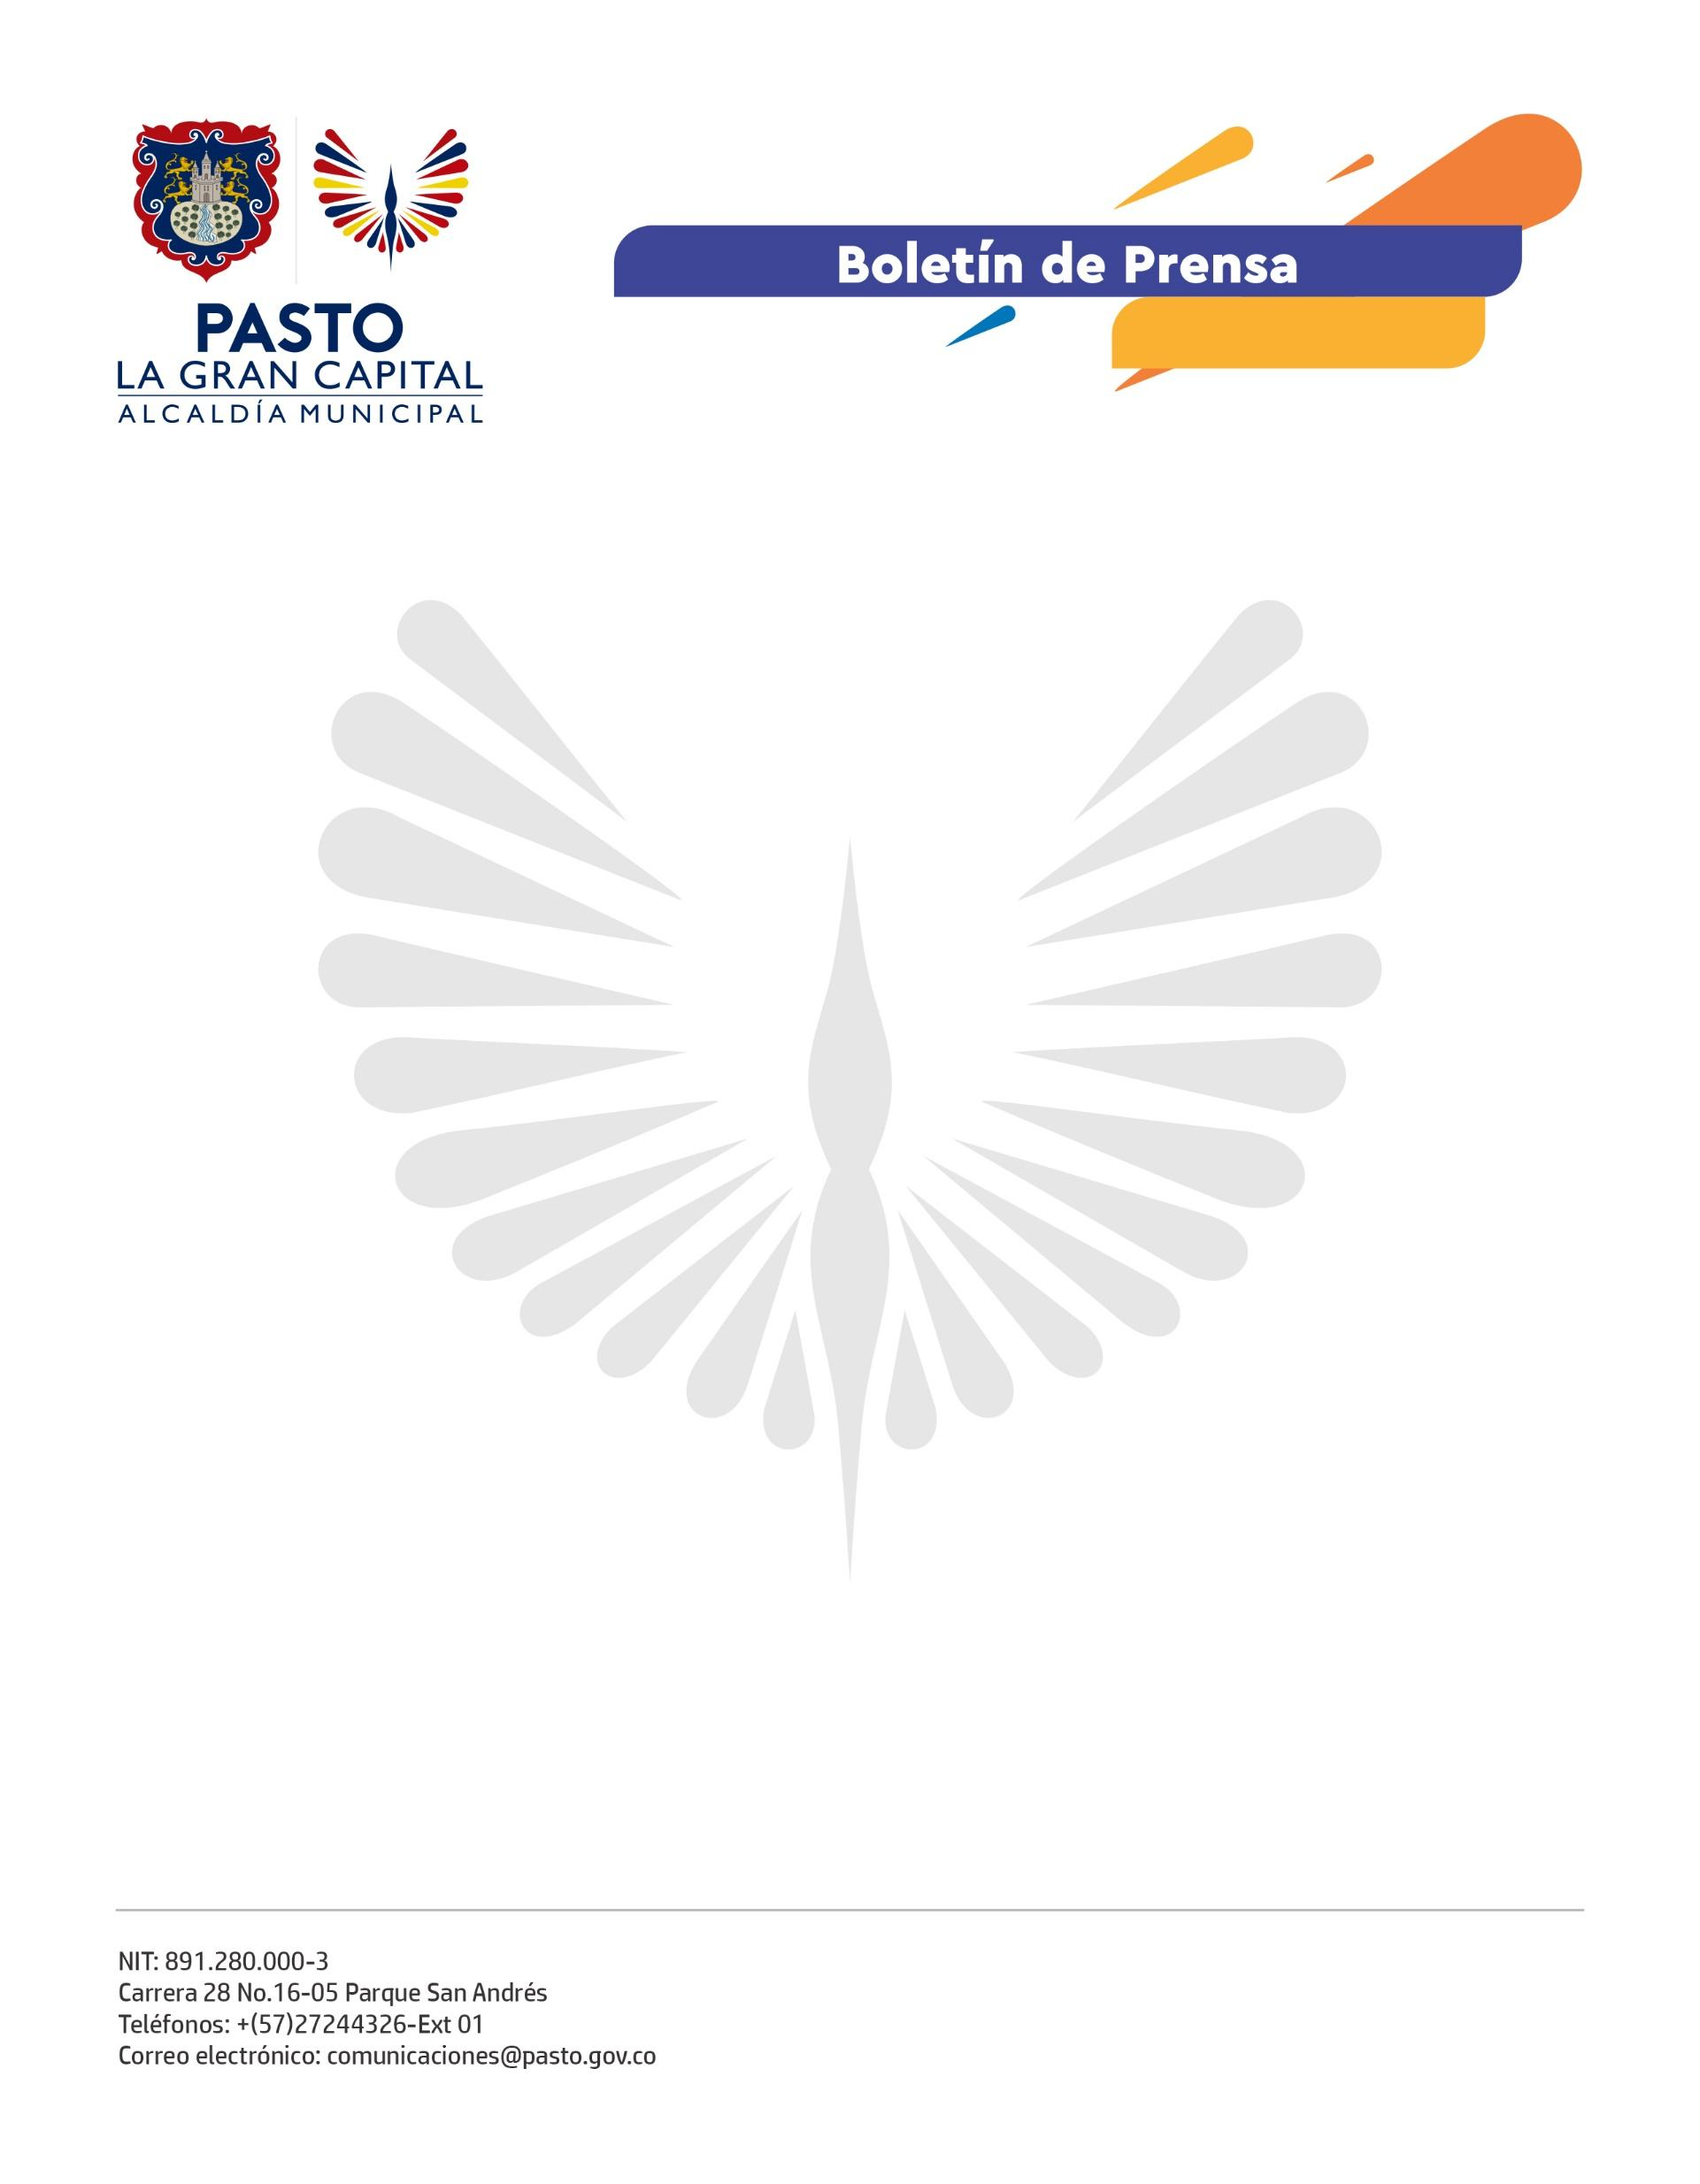
No. 533
8 septiembre de 2022

EMPRENDEDORES DE LA GRAN CAPITAL SE PROYECTAN PARA RUEDA DE NEGOCIOS CON PERÚ
En articulación con la Cámara de Comercio e Integración Colombo-Peruana COLPERÚ, la Oficina de Asuntos Internacionales de la Alcaldía de Pasto y la Cámara de Comercio de Pasto iniciaron un ciclo de capacitaciones, dirigidas a grupos empresariales que se vincularán a Misión Perú 2022.
A través de temáticas enfocadas a la exportación, la comercialización de productos y servicios y el intercambio de experiencias, este proceso de formación permite preparar a los empresarios para que puedan participar de la rueda de negocios que se realizará en el mes de noviembre.
“En Pasto tenemos unos retos muy grandes frente a la exportación, por eso, el interés de la Alcaldía Municipal es que todas las empresas tengan espacios de capacitación y ruedas de negocios para que puedan incrementar la salida de productos hacia otros países”, enfatizó la jefe de la Oficina de Asuntos Internacionales, Daniela Londoño.
Estas iniciativas fomentan el intercambio de experiencias empresariales y el fortalecimiento de los procesos económicos que ubican a Pasto en el mapa de exportaciones con variedad de productos producidos en el territorio.
“Debemos estar unidos para lograr que Nariño sea reconocido a nivel mundial. Este espacio y todos los que vienen con la Alcaldía de Pasto y COLPERÚ serán especiales porque trabajando en equipo, podemos lograr mucho más”, expresó el Gerente Comercial de Cafi, Café del Campo, John Romo.
Estos escenarios buscan promocionar los diferentes sectores productivos en los que se tienen experiencias exitosas, además de calidad y arduo trabajo, para impulsar a los emprendedores a llegar a diferentes mercados del mundo, desde el aprovechamiento de los acuerdos para la reactivación económica de manera sostenida y responsable.

